ADI : 2024–2025 EĞİTİM ÖĞRETİM YILI  SOYADI : ………………………………………… ORTAOKULU  SINIFI : 6.SINIF FEN BİLİMLERİ DERSİ  NUMARASI : 2. DÖNEM 2.YAZILI SINAVI | PUAN:
Aşağıda verilen açık uçlu soruları cevaplayınız

1)  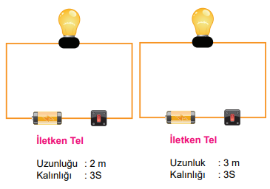  Sadece iletken tellerin belirtilen özelliklerinin özdeş olmadığı bilinen aşağıdaki basit elektrik devreleri kuruluyor.  Buna göre kurulan basit elektrik devrelerindeki değişkenleri aşağıdaki tabloya yazınız.  ● Bağımlı Değişken : ....... ........ ..................  ● Bağımsız Değişken : ....... ........ ..................  ● Kontrol Değişkeni : ....... ........ .................. | 3)  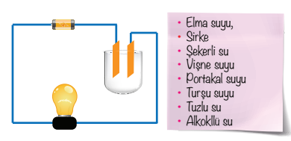  Yukarıda iki ucu boş bir kap içerisine daldırılmış olan bir elektrik devresi ve bazı sıvı maddeler yer almaktadır.  Bu devrede ampulün ışık verebilmesi için kullanılabilecek sıvı iletken maddelerden dört tanesini aşağıda ki tabloya yazınız.  Kullanılabilecek Sıvı Maddeler  ● ................................... ● ...................................  ● ................................... ● ...................................

2)  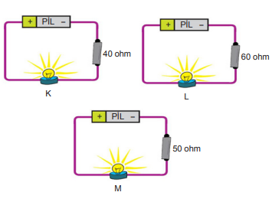  Yukarıda özdeş pil ve ampullerle kurulan devrelere, farklı direçlerde teller bağlanmıştır.  Buna göre K, L ve M lambalarında oluşacak lamba parlaklıklarını büyükten küçüğe doğru sıralayınız.  ………. > ………… >…………. | 4)  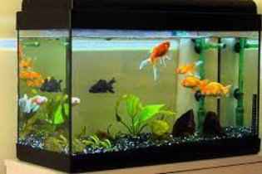  Ses kaynağından çıkan sesler farklı ortamlardan geçerek kulağımıza ulaşır. Akvaryumun içindeki motordan çıkan sesin kulağımıza gelmesi hangi ortamları izleyerek olur? Kısaca açıklayınız.

5)  Görselde merkezî sinir sistemine ait organlar verilmiştir  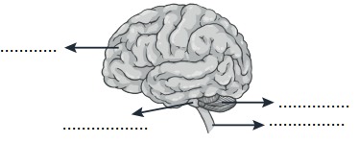  Noktalı yerlere merkezi sinir sistemi organlarını yazınız. | 8)  🔵 Kan şekerini düzenler.  🔶 Büyüme hormonu salgılar.  ✸ Vücuttaki kimyasal olayları düzenler.  🟪 Adrenalin hormonu salgılar.  🔺 Cinsiyete özgü özelliklerin oluşmasını sağlar.  Yukarıda görevleri verilen iç salgı bezlerinin adlarını yazınız.  🔵 ………………….. 🔶 …………………..  ✸ ………………….. 🟪 …………………..  🔺 …………………...

6)  ✔ Demir  ✔ Tuzlu su  ✔ Hava  ✔ Boşluk  Sesin yukarıda verilen ortamlardaki yayılma hızlarını büyükten küçüğe doğru sıralayınız. | 9)  Kütlesi 92 g, hacmi 100 cm³ olan sıvının yoğunluğu kaç gram/santimetreküptür?

7)  Göz modelindeki noktalı kısımları yazınız.  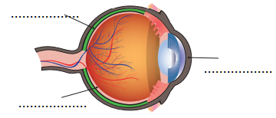 | 10)  Dilimizin her bölgesi tüm tatları alır. Ancak dilimizin bazı bölgelerinde belirli bir tat için özelleşmiş tat tomurcukları diğer bölgelere göre daha fazladır  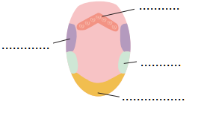  Yukarıdaki görselde noktalarla gösterilen yerlerdeki tatları alan tat tomurcuklarının adlarını şekil üzerinde yazınız.

Not: Sınav süresi 40 dakikadır. ……………………….
Ders Öğretmeni
https://www.fenkurdu.gen.tr/ BAŞARILAR. https://www.fenci.gen.tr/

